Activités pour la semaine du 29 juin au 3 juillet

1- Mobiliser le langage dans toutes ses dimensions : oral
Ecouter l'histoire : la grenouille à grande bouche
https://www.youtube.com/watch?v=0x1S3LhIEjc&feature=emb_title

Puis les enfants répondent aux questions suivantes en faisant des phrases:
C'est l'histoire de qui ?
Réponses: C'est l'histoire de la grenouille à grande bouche
Qu'est-ce qu'elle ne veut plus manger ?
Réponses: Elle ne veut plus manger des mouches
Qui va-t-elle voir ?
Réponses: Elle va voir d'autres animaux. Elle va voir le tamanoir, la girafe, le rhinocéros, le toucan, le tigre et le crocodile

VOCABULAIRE
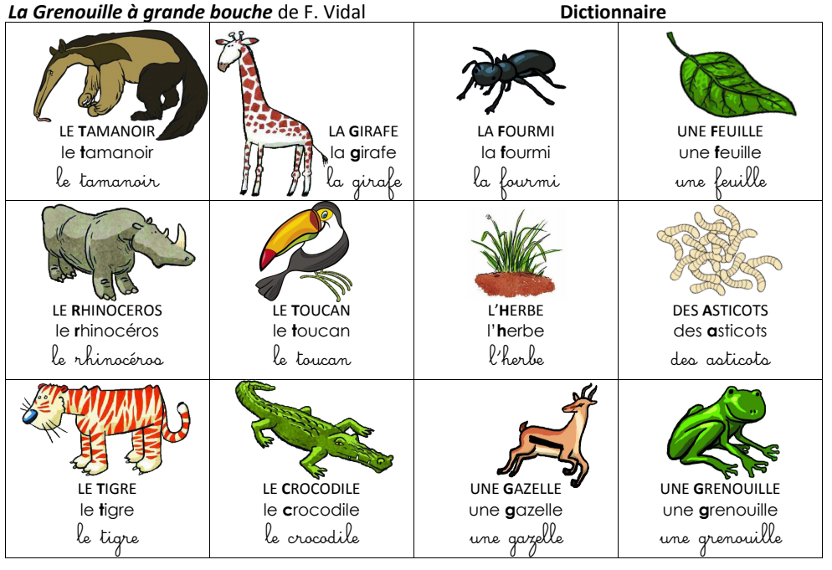
Chanson
Il pleut, il mouille .

https://www.youtube.com/watch?v=L5Q3oe5FnEc
2- Construire les premiers outils pour structurer sa pensée
Fabriquer le jeu de la bataille ( de 1 à 4 )
- Fabriquer les cartes (points et chiffres écrits sur la même carte). Les élèves font les points sur les cartes et les parents écrivent les chiffres. Il faut réaliser trois cartes du 1, trois cartes du 2, trois cartes du 3 et trois cartes du 4.
- Découper les cartes et les conserver
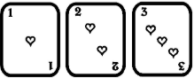

3- DECOUPAGE
Matériel: une paire de ciseaux, des publicités ou autre papiers épais.
Les parents tracent un trait dans la longueur de la feuille.
Les enfants avec le ciseau doivent réaliser des petites découpes en s'arrêtant au trait.

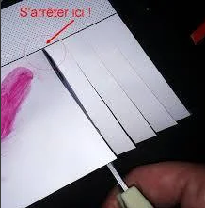

4- Langage oral
Lecture musicale de la grenouille à grande bouche.

https://www.youtube.com/watch?v=r1jXNTQQ0v8&feature=youtu.be

5- Construire les premiers outils pour structurer sa pensée

Jouer au jeu de la bataille
- Explication des règles du jeu à l'enfant :
Pour s’entraîner montrer 2 cartes à l'enfant et lui demander quel est le plus grand chiffre. Quand il a compris, on commence à jouer à deux.
- Distribuer toutes les cartes aux joueurs (6 cartes chacun).
- Chacun son tour on pose une carte, celui qui met la plus forte prend les cartes.
Lorsque deux cartes ont le même chiffre on en remet une autre chacun et celui qui a la plus forte carte ramasse le tout.
Le jeu s'arrête lorsque un joueur a pris toutes les cartes du jeu.
Utiliser la bande numérique ci dessous si besoin.
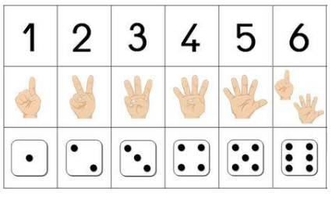
6- ARTS VISUELS/GRAPHISME

La ronde des couleurs.
Colle des gommettes ou des ronds découpés , espace les bien ,puis entoure les plusieurs fois. Utilise des crayons de couleurs, pastels ou cire. Attention tourne bien dans le bon sens, c'est à dire le sens inverse des aiguilles d'une montre.
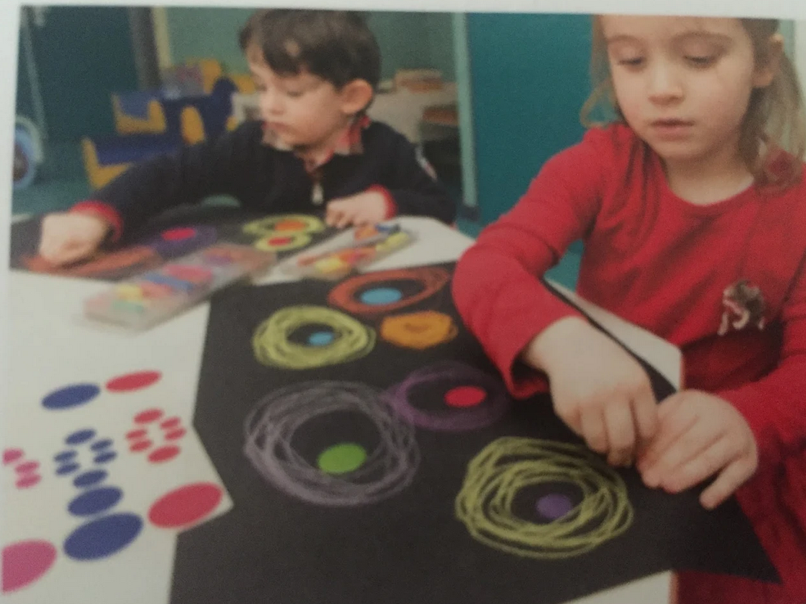
7- Mobiliser le langage dans toutes ses dimensions : oral

Réécouter l'histoire de la grenouille puis répondre aux questions
https://www.youtube.com/watch?v=0x1S3LhIEjc&feature=emb_title
Que mangent chacun de ces animaux?
Réponses : Le tamanoir mange des fourmis
La girafe mange les feuilles des arbres
Le rhinocéros mange de l'herbe
Le toucan mange des asticots
Le tigre mange des gazelles
Le crocodile mange des grenouilles à grande bouche
Qu'est ce qui est drôle à la fin de l'histoire ? La grenouille se fait une toute petite bouche pour ne pas être mangée.

8- ACTIVITÉ ARTISTIQUE
DEFI "MAGIQUE" : Regarde la vidéo et crée à ton tour avec du sopalin un dessin invisible et magique.

https://safeyoutube.net/w/dAr5

9-Arts visuels

Grenouille en assiette en carton.
Peindre une assiette en vert. Plier la en deux. Puis découper une bande de papier rouge pour faire la langue, agrafer ou coller. Découper les pattes et les yeux dans du papier vert, agrafer ou coller. Faire deux points au feutre pour les yeux.

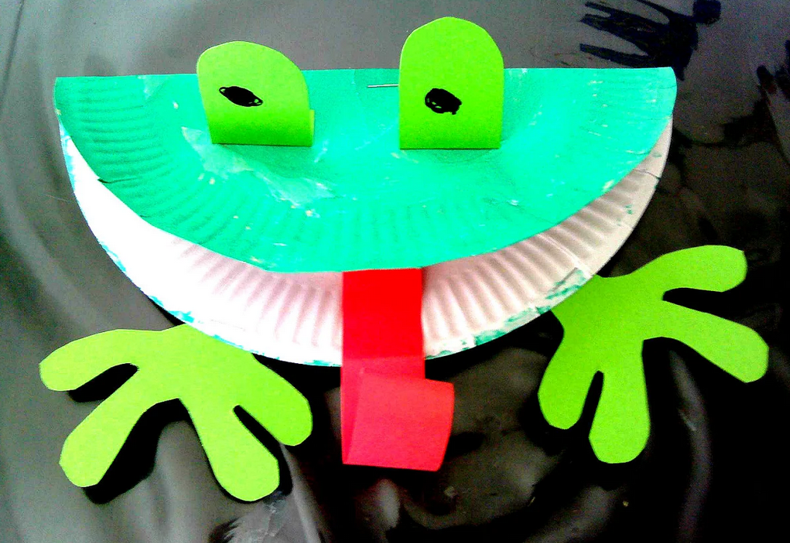
10-GRAPHISME
Entourer
Colle des gommettes ou des ronds découpés sur une feuille . Espace les bien. Puis commence à entourer le rond en restant le plus proche . Attention pour faire tes ronds, tourne toujours dans le sens inverse des aiguilles d'une montre.
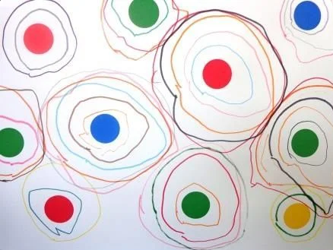
11- Mobiliser le langage dans toutes ses dimensions : écrit

Mémory des lettres.
Préparer 6 petites feuilles et y écrire en capitales les lettres: A, E, et O en double.
Le but du jeu:
Toutes les cartes sont étalées faces cachées sur la table. L'enfant retourne deux cartes. Si les lettres sont identiques, il gagne la paire constituée et rejoue. Si les cartes sont différentes, il les repose faces cachées là où elles étaient et il recommence. Il doit retrouver toutes les paires.
Vous pouvez vous amuser à faire la même chose avec les autres voyelles I,U,Y.
